
4.KLASSEKLASSENARBEIT – ÜBUNGSBLATT Lösung
Name : ___________________
Klasse: ___________________ Datum :
www.eegitimim.com

TEIL I: VOKABELN
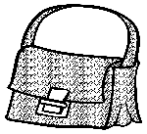
Ergänze die Bilder im Text . (6x2.=12P.)

- Ich habe eine neue _________________________________ gekauft .


- Die Kinder Spielen mit ____________________________________.
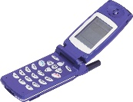

- Meine Mutter hat ein neues ________________________________________gekauft.
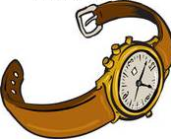

- Ich bekomme zum Geburtstag eine neue ___________________________.


- Hast du dein ________________________________________ mitgebracht ?
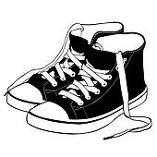

- Meine _______________________________________________ sind neu.


- Das ___________________________________________________ ist rot .

Welche Antwort passt verbinde die Sätze. (5x2P.=10P.)

- Wie heißt du ? A. Sie heißt Melani

- Wie alt ist Deniz? B. Er kommt aus der Schweiz.

- Woher kommt er? C. Ich gehe in die 4. Klasse.

- Wie heißt sie ? D. Deniz ist 9 Jahre alt.

- Kannst du Gitarre spielen? E. Ich heiß Ute.

- In welche Klasse gehst du? F. Nein, ich kann Klavier spielen.
0 | 1 | 2 | 3 | 4 | 5
E

Ergänze die Flaggen . (8x1.=8P.)

die Schweiz / Deutschland / die Türkei / Österreich / Italien / Spanien / Frankreich / USA / Griechenland



- Playstation 4 kommt aus der USA


- Die Schokolade kommt aus der _______________________
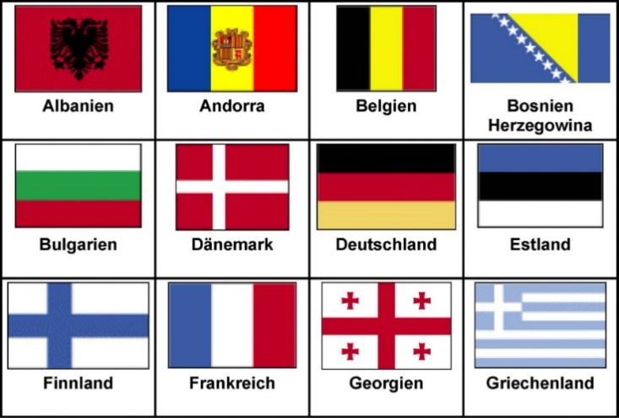

- Die Schuhe kommen aus __________________________


- Die Tasche kommt aus der ____________________________


- Die Sachertorte kommt aus _____________________________


- Die Pizza kommt aus __________________________________

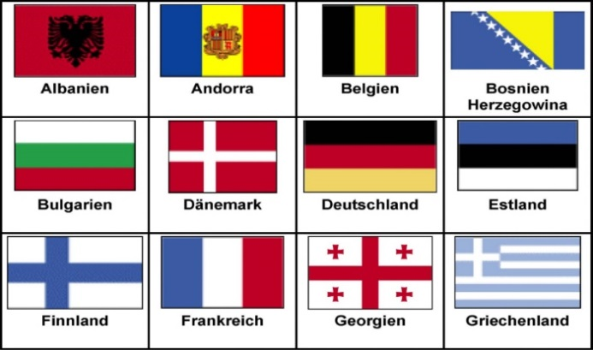
- “Croissant „ kommt aus __________________________________


- Paella kommt aus ______________________________________

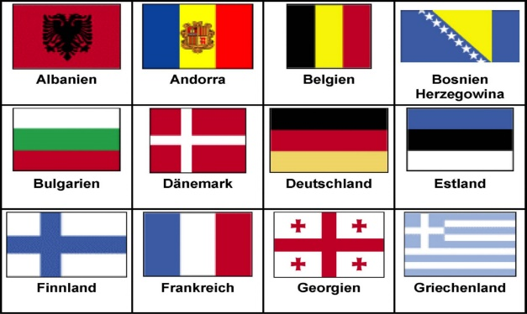
- Das Auto kommt aus ____________________________________

TEIL III: SCHREIBEN

Welche Verbform stimmt ? Kreuze an . (5x2P.=10 P.)

- Elif mag /magst Gitarre spielen

- Was lernst / lerntdu gerne ?

- Ich gehst / gehe in die Schule.

- Wie alt bist / ist du ?

- Hat / hast er einen Radiergummi ?

- Sie heißt / heißen Benan.

Welcher Artikel passt? Ergänze die Tabelle. (10 x1 =10)
Schultasche – Computer – Lineal - Radiergummi – Handy - Uhr - Heft – Tasche – Buch – Hund – CD

Der | Die | Das
Computer | Schultasche | Lineal
Radiergummi | Uhr | Handy
Hund | Tasche | Heft
 | CD | Buch

Schreibe die Fragen richtig. ( 3x5 = 15 )

- Das / deine Katze / ist / ? _______________________________________

- Englisch / du / lernst / ? ________________________________________

- Hast / einen Radiergummi / du / ? _________________________________

- Alt / bist / wie / du /? ___________________________________________

- Bücher / du / magst /lesen ? ______________________________________

- Heißt / Alp / er / ? _____________________________________________

Lese den Text und schreibe die Information in Sätzen. ( 5x3=15P.)

Name : Melani Schulz

Alter : 12

Adresse : Kaiser Strasse 43 .
60987 Köln/ Deutschland

Telefonnummer : 3628263549

Beruf : Schüler


- __Sie heißt ___________________________________________________________

- ______________________________________________________________

- ______________________________________________________________

- ______________________________________________________________

II: LESEN

Lies den Text und beantworte die Fragen!
Maria lebt in Deutschland und geht in die 4. Klasse. Sie ist 10 Jahre alt.

Maria’s beste Freunde sind hat Ali , Leyla und Peter. Sie spielen in der Pause immer Volleyball. Maria mag ihre Schule und ihre Lehrer sehr. Die Deutschlehrerin heißt Frau Wintz. Sie ist sehr nett.
Maria mag malen, basteln und kocht mit ihrer Mutter gerne. Sie mag nicht Fahrrad fahren. Sie kann auch Gitarre spielen. Zum Geburtstag hat sie eine neue Gitarre bekommen von ihrer Tante eine neue Tasche. In der Tasche waren Stifte, Hefte, Bücher, ein Lineal und ein kleine Puppe drinnen.
Sie hat sich sehr darüber gefreut.

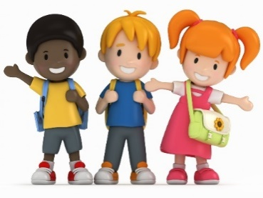

Beantworte bitte die Fragen zum Text ! ( 4x2=8P.
- Wo lebt Maria ?___________________________________

- Wie alt ist Maria ? ________________________________

- Wie viele Hefte sind in der Tasche? ____________________________

- Wie heissen Marias beste Freunde ? _____________________________

- Was ist in der Tasche drin ?__________________________________

Sind die Aussagen richtig ( X ) oder falsch ( X )? (6x2P.=12P.)
richtig falsch
0. Lena ist 10 Jahre alt .
1. Maria hat keine Freunde .
2. Sie geht in die 4. Klasse
3. Sie spielen in der Pause Volleyball.
4. Sie bekommt ein Klavier .
5.In der Tasche ist ein Auto

6.Sie mag Fahrrad fahren

LÖSUNG

TEIL I: VOKABELN

- Ergänze die Bilder im Text . (6x2.=12P.)

- Ich habe eine neue Tasche gekauft .

- Die Kinder Spielen mit Ball.

- Meine Mutter hat ein neues Handy gekauft.

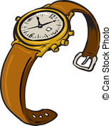
- Ich bekomme zum Geburtstag eine neue Uhr.

- Hast du dein Heft mitgebracht?

- Meine Schuhe sind neu.

- Das Auto ist rot .

Welche Antwort passt verbinde die Sätze. (5x2P.=10P.)

- Wie heißt du ? A. Sie heißt Melani

- Wie alt ist Deniz?B. Er kommt aus der Schweiz.

- Woher kommt er? C.Ich gehe in die 4. Klasse.

- Wie heißt sie ? D. Deniz ist 9 Jahre alt.

10.Kannst du Gitarre spielen? E. Ich heiß Ute.

11. In welche Klasse gehst du? F. Nein, ich kann Klavier spielen.

0 | 1 | 2 | 3 | 4 | 5
E | D | B | A | F | C

Ergänze die Flaggen . (8x1.=8P.)
die Schweiz / Deutschland / die Türkei / Österreich / Japan / Italien / Spanien / Frankreich / USA

- Playstation 4 kommt aus der USA

- Die Schokolade kommt aus der ____Schweiz ___________________

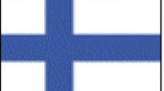
- Die Schuhe kommen aus ______Griechenland ____________________

- Die Tasche kommt aus der ______Türkei_______________________

- Die Sachertorte kommt aus ____Österreich ____________________

- Die Pizza kommt aus _______Italien ___________________________

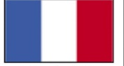
- “Croissant „ kommt aus ______Frankreich _____________________

- Paella kommt aus ___________Spanien _______________________

- Das Auto kommt aus _________ Deutschland ___________________

TEIL III: SCHREIBEN

Welche Verbform stimmt ? Kreuze an . (5x2P.=10 P.)

- Elif mag /magst Gitarre spielen

- Was lernst / lerntdu gerne ?

- Ich gehst / gehe in die Schule.

- Wie alt bist / ist du ?

- Hat / hast er einen Radiergummi ?

- Sie heißt / heißen Benan.

Welcher Artikel passt? Ergänze die Tabelle. (10 x1 =10)
Schultasche – Computer – Lineal - Radiergummi – Handy - Uhr - Heft – Tasche – Buch – Hund – CD

Der | Die | Das
Computer | Schultasche | Lineal
Radiergummi | Uhr | Handy
Hund | Tasche | Heft
 | CD | Buch

Lese den Text und schreibe die Information in Sätzen. ( 5x3=15P.)

Name : Melani Schulz

Alter : 12

Adresse : Kaiser Strasse 43 .
60987 Köln/ Deutschland

Telefonnummer : 3628263549

Beruf : Schüler

- __Sie heißt ___________________________________________________________

- ______________________________________________________________

- ______________________________________________________________

- ______________________________________________________________

- _____________________________________________________________

TEIL II: LESEN

Lies den Text und beantworte die Fragen!
Maria lebt in Deutschland und geht in die 4. Klasse. Sie ist 10 Jahre alt.

Maria’s beste Freunde sind hat Ali , Leyla und Peter. Sie spielen in der Pause immer Volleyball. Maria mag ihre Schule und ihre Lehrer sehr. Die Deutschlehrerin heißt Frau Wintz. Sie ist sehr nett.
Maria mag malen, basteln und kocht mit ihrer Mutter gerne. Sie mag nicht Fahrrad fahren. Sie kann auch Gitarre spielen. Zum Geburtstag hat sie eine neue Gitarre bekommen von ihrer Tante eine neue Tasche. In der Tasche waren Stifte, Hefte, Bücher, ein Lineal und ein kleine Puppe drinnen.
Sie hat sich sehr darüber gefreut.

Beantworte bitte die Fragen zum Text ! ( 4x2=8P.
- Wo lebt Maria ?___Sie wohnt in Deutschland ________________________________

- Wie alt ist Maria ? _Sie ist 10 Jahre alt._______________________________

- Wie viele Hefte sind in der Tasche? _____2 Hefte ________________________

- Wie heissen Marias beste Freunde ? _Ali – Leyla und Peter_________________

- Was ist in der Tasche drin ?_Stifte / Hefte / Bücher / Lienal / eine Puppe

D) Sind die Aussagen richtig ( X ) oder falsch ( X )? (6x2P.=12P.)
X
x
x
x
x
x
x
richtig falsch

0. Lena ist 10 Jahre alt .
1. Maria hat keine Freunde .
2. Sie geht in die 4. Klasse
3. Sie spielen in der Pause Volleyball.
4. Sie bekommt ein Klavier .
5.In der Tasche ist ein Auto

6.Sie mag Fahrrad fahren

Viel Erfolg !

